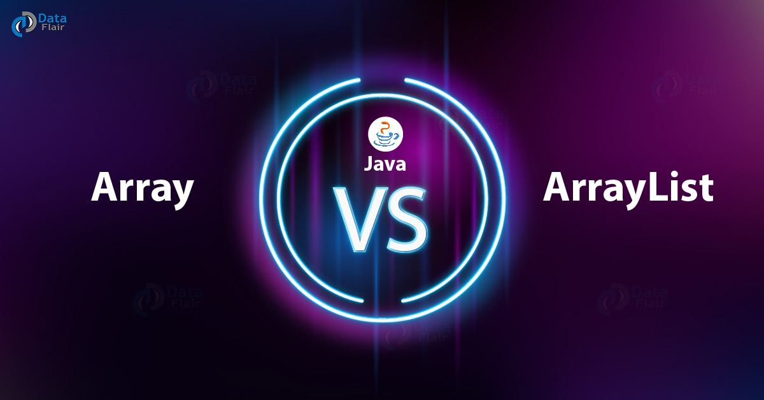

**LTB: Roode JGP**

**Student: Nour Gurah**

**Datum: 04-03-2019**

**Klas: 25187BOL1**

**Applicatie en media ontwikkelaar**

“Software programmering”

Inhoud

Inhoud 2

Inleiding: 3

Quiz 1: Een eenvoudig array 4

Quiz 1 opdrachten: 5

Quiz 2: Het toevoegen van elementen aan een array 6

Quiz 2 opdrachten: 7

Quiz 3: De elementen van een array sorteren 8

Quiz 3 opdrachten /1-2: 9

Quiz 3 opdrachten /3: 10

Quiz 4: Het Kopiëren van een array 11

Quiz 4 opdrachten: 12

Quiz 5: Enkele methoden van de klasse Arrays 13

Quiz 5 opdrachten: 14

Quiz 6: Elementen van een array en conditionele statements 15

Quiz 6 opdrachten: 16

Quiz 7: Elementen toevoegen aan de ArrayList 17

Quiz 7 opdrachten: 18

Quiz 8 : Objecten van de klasse student toevoegen aan de ArrayList 19

Quiz 8 opdrachten (1) : 21

Quiz 8 opdrachten (2) : 22

Opdracht hoofdstuk 9 : 23

Inleiding:

Een array is een verzameling elementen van hetzelfde variabele type. Het aantal elementen van de array is vastgesteld en elk element heeft een positie in de array. De positie van de elementen wordt aangeduid door een index met gehele getallen en begint met o. Het aantal elementen dat past in een array heet lengte (length). Een array in Java is geen primair datatype, maar een object.

Je definieert een array als volgt:

1. Declareer een naam voor de array.

2. Een array-object kun je maken zoals alle objecten met het sleutelwoord new.

3. Geef het gegevenstype van de array op.

4. Geef de lengte van de array op.

5. Voeg elementen toe aan de array.

Zie het volgende voorbeeld:

int [ ] mijnArray = new int [7]

Het gedeelte int [ ] mijnArray geeft aan dat een array van de primaire variabele int gedeclareerd is met de naam of referentie(verwijzing) mijnArray. De rechthoekige haken [] geven aan dat het om een referentie naar een array gaat. Het gedeelte new int [7] geeft aan dat een nieuw array-object wordt gemaakt. Het getal tussen de rechthoekige haken betekent dat de lengte van de array gelijk is aan 7.

De index van de elementen van mijnArray bestaat dus uit de getallen 0, 1, 2, 3, 4, 5 en 6. In totaal zijn er zeven elementen. Om erachter te komen welk element bijvoorbeeld bij index 2 hoort, gebruiken we de naam van de array en tussen rechthoekige haken de index van het element: mijnArray [21].

In ons voorbeeld zijn alle zeven elementen gelijk aan 0, omdat een niet geïnitialiseerde int-variabele gelijk is aan 0.

Quiz 1: Een eenvoudig array

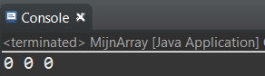

Het statement int [ ] arrayInt = new int [3] ; maakt een nieuwe array van het in t-gegevenstype en met lengte 3. Het statement System.out.print(arrayInt [i] + " " ); schrijft de waarden van de elementen van de array naar de standaarduitvoer. De variabele i krijgt drie waarden, namelijk o, 1 en 2, want de lengte van de array is 3. De waarden van de elementen zijn de standaardwaarden van het int-type en ze zijn gelijk aan o, omdat ze niet geïnitialiseerd zijn.

Quiz 1 opdrachten:

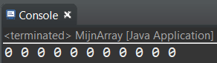

Als je het statement int [ ] arrayInt = new int [3] ; vervangt door het statement int [ ] arrayInt = new int [11] ; wordt er dan deze code geschreven naar de standaarduitvoer.

Quiz 2: Het toevoegen van elementen aan een array

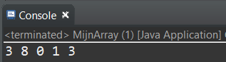

Het statement int [ ] arr = new int [5] ; maakt een array van een int-type met de lengte 5.

Het statement arr [0] = 3; kent de waarde 3 toe aan het eerste element (index = 0).

Het statement arr [1] = 7; kent de waarde 7 toe aan het tweede element (index = 1).

Het statement arr [1] = 8 ; kent een nieuwe waarde 8 toe aan het tweede element.

Er wordt geen waarde toegekend aan het derde element, daarom is het gelijk aan 0.

Het statement arr [3] = 1; kent de waarde 1 toe aan het vierde element.

Het statement arr [4] = 3; kent de waarde 3 toe aan het vijfde element.

Quiz 2 opdrachten:

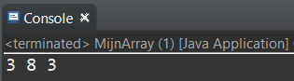

Als je een conditionele statement if ( arr [i] >= 3 ) aan het programma toevoegt om alleen de elementen die groter of gelijk zijn aan 3 naar de standaarduitvoer te schrijven.

Quiz 3: De elementen van een array sorteren

Het statement Arrays.sort (arrDier); sorteert de namen op alfabetische volgorde als volgt: **Leeuw Luipaard Olifant Tijger Wolf.**

Het statement if ( i > 1) filtert de elementen waarvan de index kleiner of gelijk is aan 1.

Van de dieren **leeuw** en **luipaard** is de index 0 en 1, daarom worden ze gefilterd.

Quiz 3 opdrachten /1-2:

1. Als je nog drie dieren toevoegt aan de array arrDier_ **Beer, Zebra en Aap** op de indexpositie 5, 6 en 7.
2. Als je het programma compileert, krijg je de foutmelding.

Quiz 3 opdrachten /3:

3. Als je het if statement verwijdert en Arrays.sort (arrDier); dan worden de namen van alle dieren op alfabetische volgorde geschreven naar de standaarduitvoer.

Quiz 4: Het Kopiëren van een array

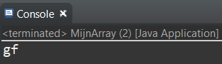

Het statement char[ ] arrCharA = new char [4] ; maakt een array van het char-type.

Het statement char [ ] arrCharB = Arrays . copyOf (arrCharA , arrCharA.length); kopieert de array arrCharA.

Het statement Arrays.sort (arrCharA) ; sorteert de elementen van de array arrCharA, daarom wordt de volgorde van de elementen van deze array als volgt veranderd: **e f g h**.

De elementen van de kopie arrCharB zijn geïndexeerd als: **g h e f**, omdat we de array arrCharA hebben gekopieerd voordat we de elementen sorteerden.

Het statement System.out.print ( arrCharA [2] ) schrijft het derde element van de array arrCharA naar de standaarduitvoer en dat is de letter **g**.

Het statement System.out.print (arrCharB [3] ) schrijft het vierde element van de array arrCharB naar de standaarduitvoer en dat is **f**.

Quiz 4 opdrachten:

1. Declareer een nieuwe array van integer met de naam arrayInt.
2. Voeg de elementen 3, 4, 2, 7 en 9 toe aan de arrayInt.
3. Voeg een code aan de klasse MijnArray toe om de elementwaarden van arrayInt te schrijven naar de standaarduitvoer.

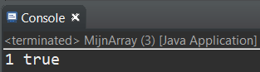Quiz 5: Enkele methoden van de klasse Arrays

Het statement char [ ] aarCharB = Arrays.copyof(aarCharA, arrCharA.length) kopieert de array aarCharA.

Het statement int i = Arrays.binarySearch(arrCharA, ‘k’) levert op de index van de letter *k*, de index van *k* is 1.

Het statement boolean b = Arrays.equals(arrCharA, arrCharB) levert op waar als de twee arrays gelijk zijn aan elkaar, anders onwaar.

De array aarCharB is een kopie van array arrCharA, daarom levert de methode *equals* waar op.

Quiz 5 opdrachten:

1. We hebben een andere array van char met de naam arrayChar declareren.
2. We hebben de elementen *R, N, B, S, M, O, A en C* toegevoegd aan de arrayChar.
3. Met Arrays.sort(arrayChar) kunnen we de elementen alfabetisch sorteren.
4. Met boolean c = Arrays.equals(arrayChar, arrCharA) kunnen we controleren of twee arrays gelijk zijn.
5. Tenslotte wordt de elementen van de arrayChar naar de standaarduitvoer geschreven.

Quiz 6: Elementen van een array en conditionele statements

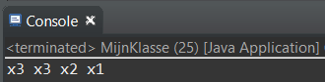

Wanneer ***i*** gelijk is aan o, controleert het if-statement of het eerste element van de ***z, a* or *B*** is.

Het eerste element van de array is ***n***, daarom wordt het else-blok uitgevoerd en *x3* wordt geschreven naar de standaarduitvoer.

Het tweede element van de array is ***b***, dat niet gelijk is aan hoofdletter ***B***, daarom wordt weer ***x3*** geschreven naar de standaarduitvoer.

Het derde element van de array is gelijk aan ***a***, daarom levert het statement else if (strArray[i] equals ( "a" )) waar op. Er wordt ***x2*** geschreven naar de standaarduitvoer.

Het vierde element van de array is z, daarom levert het statement if (strArray [i] .equals("z")) waar op. Er wordt ***x1*** geschreven naar de standaarduitvoer.

Quiz 6 opdrachten:

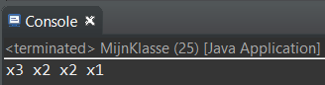

Als je het statement else if (strArray[i].equals(“B”)) vervangt door het statement else if (strArray[i].equals(“b”)) dan wordt zo naar de standaarduitvoer schrijven.

Quiz 7: Elementen toevoegen aan de ArrayList

Het statement landen.add (2, “India”) voegt ***India*** toe op e tweede indexpositie van de ArrayList.

De indexpositie begint met ***0***, daarom krijgt ***India*** de derde positie in de lijst.

Quiz 7 opdrachten:

1. Controleer of de ArrayList landen leeg is? Dat doe je met **isEmpty()** methode.
2. Controleer of *Spanje* in de ArrayList staat? Dat doe je met **contains(“Spanje”)** methode.
3. Controleer of *India* in de ArrayList staat? Dat do je met **contains(“India”)** methode.
4. Vind de index van *Rusland* in de ArrayList? Dat doe je met **indexof(“Rusland”)** methode.
5. Vind het aantal *landen* dat in de ArrayList landen staat? Dat doe je met **lijst.size()** methode.
6. Verwijder *Duitsland* uit de ArrayList landen? Dat doe je met **landen.remove(0)**.

Quiz 8 : Objecten van de klasse student toevoegen aan de ArrayList

In het hoofdstuk over klassen en objecten heb je geleerd hoe je toegang krijgt tot instantievariabelen.

In deze quiz gebruiken we hetzelfde principe om toegang te krijgen tot de variabelen van de studentobjecten en de variabele van het ***cl-object***.

De enige instantievariabele in de klasse College is de ***ArrayList*** ***studentenlijst***.

Om toegang te krijgen tot deze variabele gebruiken we het volgende statement: ***cl.studentenlijst***

Om toegang te krijgen tot elk studentobject van de ArrayList gebruiken we de methode ***get ( ) als volgt:*** cl. studentenlijst.get (i).

cl.studentenlij st .get (0) is het object st 1.

cl.studentenlij st .get (1) is het object st2.

cl.studentenlij st .get (2) is het object st3.

cl.studentenlij st .get (3) is het object st4.

Het statement ***if ( i == 2)*** schrijft alleen de gegevens van de derde student naar de standaarduitvoer, omdat de index van ArrayList begint met ***o***.

Om toegang te krijgen tot de objectvariabelen gebruiken we de naam van het object gescheiden door een punt van de naam van de variabele.

cl.studentenlij st . get (2). naam is de naam van het ***st3-object*** en dat is ***Thomas***.

cl . studentenlijst .get (2). leeftijd is de leeftijd van het ***st3-object*** en dat is ***33***.

cl. studentenlijst .get (2). email is het e-mail-adres van het ***st3-object*** en dat is thomas@ysmail.com

Quiz 8 opdrachten (1) :

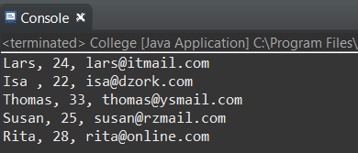

1. Als je de volgende student aan de ArrayList studentenLijst toevoegt:

naam: Rita, leeftijd: 28, e-mail: [rita@online.com](mailto:rita@online.com).

1. En het statement if ( i == 2) verwijdert uit de code, dan wordt het zo schrijven naar de standaarduitvoer.

Quiz 8 opdrachten (2) :

Als je het statement ***cl.studentToevoegen();*** verwijdert uit de code dan wordt niks geschreven naar de standaarduitvoer.

Opdracht hoofdstuk 9 :

Artikelen aan een winkelwagen toevoegen

1. Maak een nieuwe klasse met de naam ***Artikel***. Declareer twee variabelen binnen deze klasse, namelijk naam en prijs.
2. Definieer een constructor voor de klasse Artikel om de namen en de prijzen van de artikelen te initialiseren.
3. Maak een klasse ***Winkelwagen*** met een variabele van het type ***ArrayList*** voor de artikelen.
4. Voeg de volgende artikelen aan de ArrayList toe.
5. Overhemd prijs ***€ 20.39***
6. Broek prijs ***€ 32.85***
7. Sokken prijs ***€11.25***
8. jas prijs ***€ 120.65***
9. Schrijf een methode met de naam ***printArtikelen*** om de namen en de prijzen van de artikelen te schrijven naar de standaarduitvoer.

